«Знай свой статус»

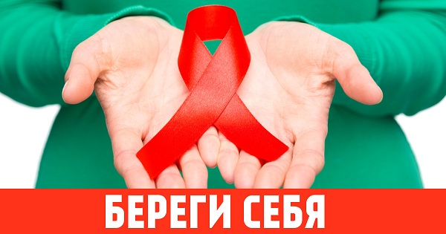
Ежегодно 1 декабря отмечается Всемирный день борьбы со СПИДом. В этом году эта дата отметится 30-летним юбилеем.
Каждый год Всемирный день борьбы со СПИДом проводится под различными девизами, отражающими существующие в данный момент насущные проблемы. В 2018 году тема Всемирного дня борьбы со СПИДом - «Знай свой статус».
В Республике Беларусь кумулятивно зарегистрировано более 20 тысяч случаев ВИЧ-инфекции. Подавляющее число ВИЧ-инфицированных – это подростки и взрослые люди в возрасте от 15 до 49 лет. Основным путем передачи является половой, на его долю приходится 63,5% случаев, парентеральный путь инфицирования составил 34,4%, на другие пути передачи приходится 2,1% случаев.
Противодействие распространению ВИЧ-инфекции является одним из стратегических направлений в обеспечении сохранения здоровья населения и демографической безопасности Республики Беларусь.
Тестирование на ВИЧ важно для расширения лечения и обеспечения людей, живущих с ВИЧ, возможностью вести здоровую и продуктивную жизнь.
Новая стратегия ЮНЭЙДС «90-90-90» на 2016-2020 годы ставит целью достичь трех показателей: 90% людей с ВИЧ должны знать свой статус, 90% знающих свой статус – получать антиретровирусную терапию, а у 90%, получающих терапию - достигнуть неопределяемого уровня вирусной нагрузки.
В Республике Беларусь создана система оказания медицинской помощи, обеспечивающая максимальную доступность к консультированию и тестированию на ВИЧ-инфекцию.
Пройти добровольное тестирование на ВИЧ-инфекцию, в том числе анонимное можно в любой организации здравоохранения, располагающей процедурным кабинетом. Также в стране на базе общественных некоммерческих организаций функционируют 53 стационарных анонимно-консультационных пункта и 11 мобильных пунктов профилактики, предоставляющих услуги по консультированию и тестированию на ВИЧ-инфекцию для наиболее уязвимых к ВИЧ-инфекции групп населения (потребители инъекционных наркотиков; женщины, вовлеченные в секс-бизнес; мужчины, вступающие в сексуальные отношения с мужчинами).
Существует много новых способов увеличения доступа к тестированию на ВИЧ. Самотестирование, тестирование на уровне сообщества и многопрофильное тестирование помогают пациентам узнать свой ВИЧ-статус. Для снижения темпов распространения ВИЧ-инфекции организуются широкомасштабные профилактические мероприятия, такие как информационные кампании, акции и флешмобы.
Проводимые мероприятия еще раз позволят обратить внимание на всю серьезность данной проблемы, донести информацию по профилактике ВИЧ-инфекции до населения, мотивировать к безопасному и ответственному поведению и сохранению своего здоровья.
Республиканская акция «Знай свой статус» пройдет в г.Минске 28-29 ноября на площадке центра «Имагуру» по адресу ул. Фабрициуса 4 в 12.00 с участием представителей Министерства здравоохранения Республики Беларусь, ЮНЭЙДС, лиц кампании, специалистов организаций здравоохранения.
Присоединяйтесь к нам в этот Всемирный день борьбы со СПИДом в целях повышения осведомленности о важности знания своего статуса и необходимости устранения всех препятствий для доступа к тестированию на ВИЧ.

УЗ «Кричевский райЦГЭ»

